Видообразование в эволюции.

Эволюционные изменения, протекающие на популяционном, внутривидовом уровне, называют микроэволюцией. Процесс микроэволюции имеет две формы: филетическая эволюция и видообразование. Филетическая эволюция означает постепенные изменения, происходящие с течением времени в пределах одного вида, популяции или группы популяций. Как правило, в результате этих изменений приспособленность организмов к среде возрастает.
Видообразование происходит в тех случаях, когда биологический вид расщепляется на два или более новых вида. Именно этот процесс обеспечивает огромное разнообразие органического мира.

Стадии видообразования.
Видообразование обычно слагается из двух стадий:первая — возникновение репродуктивной изоляции, вторая — ее закрепление естественным отбором.
На первой стадии видообразования обмен генами между двумя популяциями данного вида должен быть прекращен; обычно это происходит в результате географического разделения, например возникновения между популяциями горной цепи, ледника, водной преграды и пр. Отсутствие обмена генами между двумя популяциями создает возможность для их генетической дивергенции (расхождения). Подобная дивергенция может возникать и в результате адаптации организмов к местным условиям, и в результате случайных изменений в составе генофонда каждой из популяций По мере накопления генетических различий между изолированными популяциями, в силу изменений условий и образа жизни, возникают предзиготические изолирующие механизмы, например различия в сроках размножения, в поведении и т. д.
В дальнейшем разделение популяций может закрепиться за счет развития постзиготических изолирующих механизмов. Разделение видов становится необратимым. Процесс возникновения полной изоляции поддерживается естественным отбором.
Конкретные пути возникновения новых видов могут быть различны. В целом различают две основные формы видообразования: аллопатрическое и симпатрическое.

Аллопатрическое видообразование.
Эта форма видообразования связана с расширением ареала исходного вида и осуществляется в ходе длительной географической изоляции популяций. Возникновение географических преград (горных хребтов, морских проливов и пр.) приводит к возникновению изолятов — географически изолированных популяций. Как правило, это происходит на границе области ареала исходного вида, где условия жизни несколько отличаются от обычных и активно протекают процессы естественного отбора. В результате единый генофонд вида как бы разрывается на части.
Всякая территориальная популяция характеризуется собственным генофондом с характерными для него частотами встречаемости разных аллелей. Прерывание потока генов между изолятами, с одной стороны, и действие естественного отбора, с другой, приводят, в конце концов, к их репродуктивной изоляции и образованию самостоятельных видов. Такое видообразование, связанное с пространственной разобщенностью популяций, называют также географическим. Схема географического видообразования представлена на рисунке 81.
Ранее вы уже ознакомились с примерами географического видообразования, рассматривая возникновение современных видов ландыша от исходного вида, обитавшего миллионы лет назад в широколиственных лесах Европы. Нашествие ледника разорвало единый ареал ландыша на несколько частей Он сохранился на лесных территориях, избежавших оледенения: на Дальнем Востоке, юге Европы, в Закавказье. Когда ледник отступил, ландыш вновь распространился в Европе, образовав новый вид, более крупный, с широким венчиком, а на Дальнем Востоке — вид с красными черешками и восковым налетом на листьях.
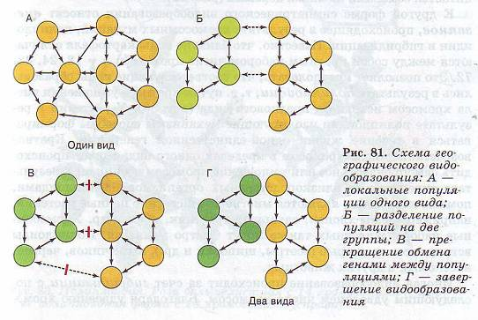
Симпатрическое видообразование.
Симпатрическое видообразование связано с зарождением в рамках исходной популяции новой формы. Такое зарождение может происходить в результате экологической (например, пищевой) специализации, поэтому данную форму видообразования часто называют экологической Полагают, что пять видов синиц образовались в связи с пищевой специализацией: по выбору мест кормежки, по составу поедаемых кормов, по способам их поиска и добычи, Например, синица большая долбит ветви и древесные стволы; мелкие виды (лазоревка) — только стебли травянистых растений. Самые мелкие виды (московки, хохлатые синицы) чаще обследуют в поисках корма концевые ветви деревьев. Синица большая питается крупными насекомыми; лазоревка, гаичка и московка добывают мелких насекомых в щелях коры и в почках; хохлатая синица питается семенами хвойных деревьев (рис. 82).
..К другой форме симпатрического видообразования относят внезапное, происходящее в результате хромосомных мутаций, полиплоидии и гибридизации. Известно, что близкие виды картофеля отличаются между собой кратным набором числа хромосом; n = 12, 24, 48, 72.Это позволяет предполагать, что соответствующие виды образовались в результате полиплоидии, т. е. путем кратного умножения числа хромосом исходного предкового вида (рис. 83). У растений в результате полиплоидии изолирующие механизмы способны формироваться в течение жизни одной-единственной генерации. Кратное возрастание числа хромосом в пределах одного вида может происходить самопроизвольно; или умножение хромосом возникает в результате скрещивания близкородственных организмов.

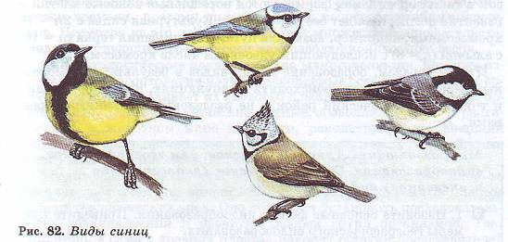
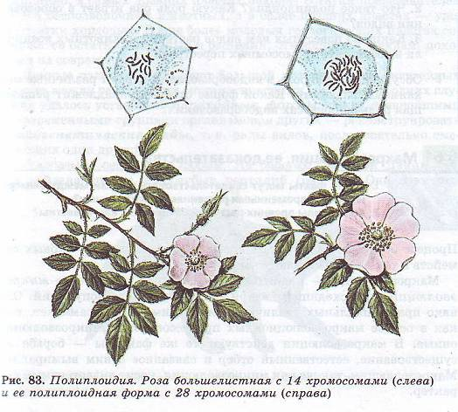

Иногда видообразование происходит за счет гибридизации с последующим удвоением числа хромосом, благодаря удвоению хромосом в таких организмах формируются нормальные половые клетки и развитие потомства идет без нарушений. Культурная слива с 2n = 48 хромосомами, например, возникла путем скрещивания терна (п — 16) с алычой (n = 8) с последующим удвоением числа хромосом.
Таким образом, образование новых видов в результате хромосомных перестроек может происходить в популяциях, населяющих один и тот же географический район и не разделенных никакими барьерами.
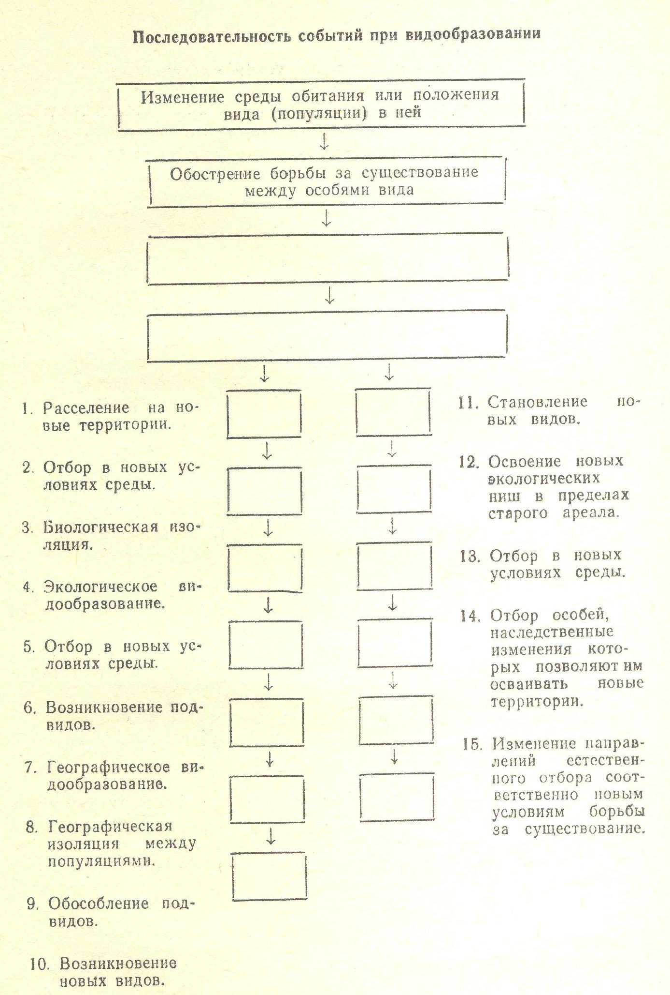

- Дополните таблицы:

ПОСЛЕДОВАТЕЛЬНОСТЬ СОБЫТИЙ ПРИ ВИДООБРАЗОВАНИИ
Изменение среды обитания или положения вида (популяции) в ней
↓
Обострение борьбы за существование между особями вида
↓
Изменение направлений естественного отбора соответственно новым условиям борьбы за существование
↓
Отбор особей, наследственные изменения которых позволяют им осваивать новые территории или местообитания

ГЕОГРАФИЧЕСКОЕ ВИДООБРАЗОВАНИЕ |  | ЭКОЛОГИЧЕСКОЕ ВИДООБРАЗОВАНИЕ
↓ |  | ↓
Расселение на новые территории
↓
 |  | ↓
↓
 |  | ↓
↓
 |  | ↓
↓
 |  | ↓
↓
ВОЗНИКНОВЕНИЕ НОВЫХ ВИДОВ |  | ВОЗНИКНОВЕНИЕ НОВЫХ ВИДОВ

СПОСОБЫ ВИДООБРАЗОВАНИЯ
Варианты  видообразования | Способы, характерные для данного варианта
АЛЛОПАТРИЧЕСКОЕ
(ГЕОГРАФИЧЕСКОЕ)
СИМПАТРИЧЕСКОЕ
ДИВЕРГЕНТНОЕ
ФЕЛИТИЧЕСКОЕ
ГИБРИДОГЕННОЕ

